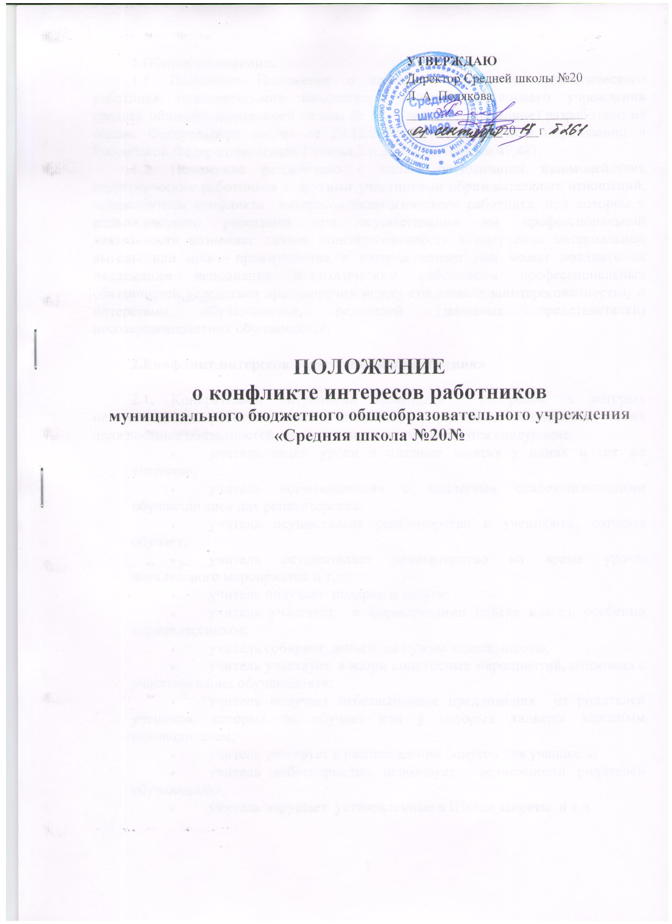

1.Общие положения.
1.1. Настоящее Положение о конфликте интересов педагогического работника муниципального бюджетного общеобразовательного учреждения средней общеобразовательной школы № 11 (далее – Положение) разработано на основе Федерального закона от 29.12.2012 № 273-ФЗ «Об образовании в Российской Федерации» (глава 1 статья 2 п.33,глава 5 статьи 47,48).
1.2. Положение разработано с целью оптимизации взаимодействия педагогических работников с другими участниками образовательных отношений, профилактики конфликта интересов педагогического работника, при котором у педагогического работника при осуществлении им профессиональной деятельности возникает личная заинтересованность в получении материальной выгоды или иного преимущества и которая влияет или может повлиять на надлежащее исполнение педагогическим работником профессиональных обязанностей вследствие противоречия между его личной заинтересованностью и интересами обучающегося, родителей (законных представителей) несовершеннолетних обучающихся.

2.Конфликт интересов педагогического работника

2.1. Конкретными ситуациями конфликта интересов, в которых педагогических работник может оказаться в процессе выполнения своих должностных обязанностей, наиболее вероятными являются следующие:
- учитель ведет уроки и платные занятия у одних и тех же учеников;
- учитель «обменивается» с коллегами слабоуспевающими обучающимися для репетиторства;
- учитель осуществляет репетиторство с учениками, которых обучает;
- учитель осуществляет репетиторство во время урока, внеклассного мероприятия и т.д.;
- учитель получает подарки и услуги;
- учитель участвует в формировании списка класса, особенно первоклассников;
- учитель собирает деньги на нужды класса, школы;
- учитель участвует в жюри конкурсных мероприятий, олимпиад с участием своих обучающихся;
- учитель получает небезвыгодные предложения от родителей учеников, которых он обучает или у которых является классным руководителем;
- учитель участвует в распределении бонусов для учащихся;
- учитель небескорыстно использует возможности родителей обучающихся;
- учитель нарушает установленные в Школе запреты и т.д.

2.2. Педагогический работник школы, в отношении которого возник спор о конфликте интересов, вправе письменно обратиться в Комиссию по урегулированию споров между участниками образовательных отношений («Комиссию по порядку урегулирования выявленного конфликта интересов») (далее – Комиссия), в функциональные обязанности которой входит прием вопросов сотрудников об определении наличия или отсутствия данного конфликта. Порядок принятия решений Комиссией и их исполнения устанавливается локальным нормативным актом МБОУ «Средняя школа №20». Решение комиссии является обязательным для всех участников образовательных отношений, подлежит исполнению в сроки, предусмотренные принятым решением, и может быть обжаловано в установленном законодательством РФ порядке.

2.3.Для предотвращения конфликта интересов педагогическим работникам МБОУ «Средняя школа №20» необходимо следовать «Кодексу педагогического работника Школы по предотвращению конфликта интересов» (Приложение 1).
2.4. Обратиться в Комиссию можно только в письменной форме.

Приложение 1

Кодекс педагогического работника МБОУ «Средняя школа №20»
по предотвращению конфликта интересов

1.Общие положения

1.1. Кодекс педагогического работника МБОУ «Средняя школа №20» (далее – Кодекс) по предотвращению конфликта интересов – документ, разработанный с целью создания корпоративной культуры в МБОУ «Средняя школа №20», улучшения имиджа МБОУ «Средняя школа №20», оптимизации взаимодействия с внешней средой и внутри нашей школы, обеспечения устойчивого развития в условиях современных перемен.
1.2. Кодекс определяет основные принципы совместной жизнедеятельности участников образовательных отношений, включающие уважительное, вежливое и заботливое отношения друг к другу и к окружающим, аспекты сотрудничества и ответственности за функционирование МБОУ «Средняя школа №20».
1.3.Кодекс распространяется на всех педагогических работников МБОУ «Средняя школа №20».
2.Содержание Кодекса

2.1. Личность педагога
2.1.1. Профессиональная этика педагога требует призвания, преданности своей работе и чувства ответственности при исполнении своих обязанностей.
2.1.2. Педагог требователен по отношению к себе и стремится к самосовершенствованию. Для него характерны самонаблюдение, самоопределение и самовоспитание.
2.1.3.Для педагога необходимо постоянное обновление. Он занимается своим образованием, повышением квалификации и поиском наилучших методов работы.
2.2.Ответственность педагога
2.2.1. Педагог несет ответственность за качество и результаты доверенной ему педагогической работы – образования подрастающего поколения.
2.2.2. Педагог несет ответственность за порученные ему администрацией функции и доверенные ресурсы.
2.3. Авторитет, честь, репутация педагога
2.3.1. Своим поведением педагог поддерживает и защищает исторически сложившуюся профессиональную честь педагога.
2.3.2. Педагог передает молодому поколению национальные и общечеловеческие культурные ценности, принимает посильное участие в процессе культурного развития.
2.3.3. В общении со своими учениками и во всех остальных случаях педагог уважителен, вежлив и корректен. Он знает и соблюдает нормы этикета.
2.3.4. Авторитет педагога основывается на компетенции, справедливости, такте, умении заботиться о своих учениках.
2.3.5. Педагог воспитывает на своем положительном примере. Он избегает морального или нравственного поучения, которые по тем или иным причинам вызывают сомнение в их этической оправданности, не спешит осуждать и не требует от других того, что сам соблюдать не в силах.
2.3.6. Педагог имеет право на неприкосновенность личной жизни. Выбранный педагогом образ жизни не должен наносить ущерб престижу профессии, извращать его отношения с учениками и коллегами или мешать исполнению профессиональных обязанностей.
2.3.7. Педагог дорожит своей репутацией.

2.4.Общение педагога с учащимися
2.4.1. Педагог сам выбирает подходящий стиль общения с учащимися, основанный на взаимном уважении.
2.4.2. Педагог должен быть требователен к себе. Требовательность педагога по отношению к обучающемуся позитивна. Педагог никогда не должен терять чувства меры и самообладания.
2.4.3. Педагог выбирает такие методы работы, которые поощряют в его учениках развитие положительных черт и взаимоотношений: самостоятельность, инициативность, ответственность, самоконтроль, самовоспитание, желание сотрудничать и помогать другим.
2.4.4. Педагог является беспристрастным, одинаково доброжелательным и благосклонным ко всем своим ученикам. Приняв необоснованно принижающие ученика оценочные решения, педагог должен постараться немедленно исправить свою ошибку.
2.4.5. При оценке достижений учеников в баллах педагог стремится к объективности и справедливости. Недопустимо тенденциозное занижение или завышение оценочных баллов для искусственного поддержания видимости успеваемости и исправление ошибок учащихся во время письменных работ и контрольных проверок.
2.4.6. Педагог соблюдает дискретность. Педагогу запрещается сообщать другим лицам доверенную лично ему учеником информацию, за исключением случаев, предусмотренных законодательством.
2.4.7.Педагог не злоупотребляет своим служебным положением. Он не может использовать своих учеников, требовать от них каких-либо услуг или одолжений.
2.4.8.Педагог не имеет права требовать от своего ученика вознаграждения за свою работу, в том числе и дополнительную.
2.4.9.Педагог терпимо относится к религиозным убеждениям и политическим взглядам своих учеников.

2. 5.Общение между педагогами
2.5.1. Взаимоотношения между педагогами основываются на принципах коллегиальности, партнерства и уважения.
2.5.2. Педагог как образец культурного человека всегда обязан приветствовать (здороваться) со своим коллегой, проявление иного поведения может рассматриваться как неуважение (пренебрежения) к коллеге. Пренебрежительное отношение недопустимо.
2.5.3. Педагоги избегают необоснованных и скандальных конфликтов во взаимоотношениях. В случае возникновения разногласий они стремятся к их конструктивному решению.
2.5.4. В Школе не должно быть места сплетням, интригам, слухам, домыслам. Педагоги Школы при возникших конфликтах не имеют права обсуждать рабочие моменты и переходить на личности с указанием должностных полномочий, обсуждать жизнь Школы за ее пределами, в том числе и в социальных сетях Интернет.
2.5.5. Вполне допустимо и даже приветствуется положительные отзывы, комментарии и местами даже реклама педагогов о Школе за пределами учебного заведении, а именно выступая на научно-практических конференциях, научных заседаниях, мастер-классах, который педагог вправе проводить, участвовать за пределами Школы.
2.5.6. Критика, направленная на работу, решения, взгляды и поступки коллег или администрации, не должна унижать подвергаемое критике лицо. Она обязана быть обоснованной, конструктивной, тактичной, необидной, доброжелательной. Важнейшие проблемы и решения в педагогической жизни обсуждаются и принимаются в открытых педагогических дискуссиях.
2.5.7. Педагоги не прикрывают ошибки и проступки друг друга.

2.6.Взаимоотношения с администрацией.
2.6.1.Администрация Школы делает все возможное для полного раскрытия способностей и умений педагога как основного субъекта образовательной деятельности.
2.6.2.В Школе соблюдается культура общения, выражающаяся во взаимном уважении, доброжелательности и умении находить общий язык. Ответственность за поддержание такой атмосферы несет директор.
2.6.3. Администрация школы терпимо относится к разнообразию политических, религиозных, философских взглядов, вкусов и мнений, создает условия для обмена взглядами, возможности договориться и найти общий язык. Различные статусы педагогов, квалификационные категории и обязанности не должны препятствовать равноправному выражению всеми педагогами своего мнения и защите своих убеждений.
2.6.4. Администрация не может дискриминировать, игнорировать или преследовать педагогов за их убеждения или на основании личных симпатий или антипатий. Отношения администрации с каждым из педагогов основываются на принципе равноправия.
2.6.5. Администрация не может требовать или собирать информацию о личной жизни педагога, не связанную с выполнением им своих трудовых обязанностей.
2.6.6. Администрация не имеет права скрывать или тенденциозно извращать информацию, могущую повлиять на карьеру педагога и на качество его труда. Важные для педагогического сообщества решения принимаются в учреждении на основе принципов открытости и общего участия.
2.6.7. Педагоги Школы уважительно относятся к администрации, соблюдают субординацию и при возникновении конфликта с администрацией пытаются его разрешить с соблюдением этических норм.

2.7. Отношения с родителями (законными представителями)
2.7.1.Консультация родителей по проблемам воспитания детей – важнейшая часть деятельности педагога. Он устраняет причины конфликтов на основе этических принципов.
2.7.2.Педагог не разглашает высказанное детьми мнение о своих родителях или опекунах или мнение родителей или опекунов о детях. Передавать такое мнение другой стороне можно лишь с согласия лица, довершившего педагогу упомянутое мнение.
2.7.3. Педагоги должны уважительно и доброжелательно общаться с родителями учеников.
2.7.4.Отношения педагогов с родителями не должны оказывать влияния на оценку личности и достижений детей.
2.7.5. На отношения педагогов с учениками и на их оценку не должна влиять поддержка, оказываемая их родителями или опекунами школе.

2.8. Академическая свобода и свобода слова
2.8.1. Педагог имеет право пользоваться различными источниками информации.
2.8.2. При отборе и передаче информации ученикам педагог соблюдает принципы объективности, пригодности и пристойности. Тенденциозное извращение информации или изменение ее авторства недопустимо.
2.8.3. Педагог имеет право открыто (в письменной или в устной форме) высказывать свое мнение о школьной, региональной или государственной политике в сфере просвещения, а также о действиях участников образовательного процесса, однако его утверждения не могут быть тенденциозно неточными, злонамеренными и оскорбительными.
2.8.4.Педагог не имеет права обнародовать конфиденциальную служебную информацию.

2.9.Использование ресурсов
Педагоги и административные работники должны бережно и обоснованно расходовать материальные и другие ресурсы. Они не имеют права использовать имущество МБОУ «Средняя школа №20» (помещения, мебель, телефон, телефакс, компьютер, копировальную технику, другое оборудование, почтовые услуги, транспортные средства, инструменты и материалы), а также свое рабочее время для личных нужд.

2.10. Личные интересы и самоотвод
2.10.1. Педагог и директор МБОУ «Средняя школа №20» объективен и бескорыстен. Его служебные решения не подчиняются собственным интересам, а также личным интересам членов семьи, родственников и друзей.
2.10.2. Если педагог является членом совета, комиссии или иной рабочей группы, обязанной принимать решения, в которых он лично заинтересован, и в связи с этим не может сохранять беспристрастность, он сообщает об этом лицам, участвующим в обсуждении, и берет самоотвод от голосования или иного способа принятия решения.

2.11. Благотворительность и меценатство.
2.11.1. МБОУ «Средняя школа №20» имеет право принимать бескорыстную помощь со стороны физических, юридических лиц.
2.11.2. Педагог является честным человеком и строго соблюдает законодательство Российской Федерации. С профессиональной этикой педагога не сочетаются ни получение взятки, ни ее дача.
2.11.3. Директор школы или педагог может принять от родителей учеников любую бескорыстную помощь, предназначенную МБОУ «Средняя школа №20». О предоставлении такой помощи необходимо поставить в известность общественность и выразить публично от ее лица благодарность.

